Laboratorium
Podstawy Technik Pomiarowych

Temat ćwiczenia:
POMIAR IMPEDANCJI WEJŚCIOWEJ I WYJŚCIOWEJ

Spis Treści
1. Cel ćwiczenia.
2. Przebieg ćwiczenia.
3. Wnioski.
4. Wykaz aparatury.

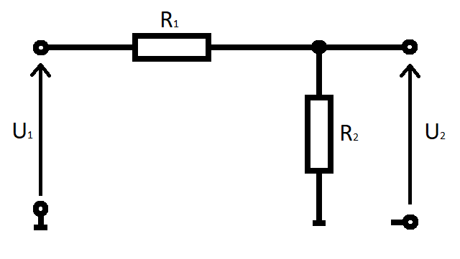
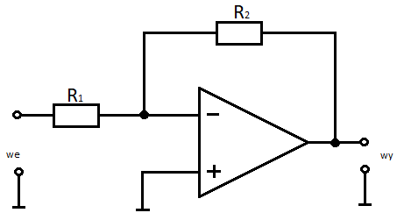
Politechnika Poznańska
Wydział Elektroniki i Telekomunikacji
Teleinformatyka
Laboratorium PTP
Imię i nazwisko: | Nr ćwiczenia: 8  Temat ćwiczenia:  Pomiar impedancji wejściowej i wyjściowej
Data ćwiczenia:  12.12.2018 r | Grupa: | Rok akademicki:  2018/2019 | Ocena/Podpis:

- Cel ćwiczenia:
Zapoznanie się z podstawową metodą pomiaru impedancji wejściowej i wyjściowej wzmacniacza.

- Przebieg ćwiczenia:
Schemat badanego wzmacniacza przedstawiono na Rys.1.

Rys.1

a) Do kanału pierwszego oscyloskopu podłączyć sygnał wejściowy, a do kanału drugiego sygnał wyjściowy. Zmierzyć napięcie wyjściowe U_{wy} poprzez odczyt z wykresu na ekranie oscyloskopu dla napięcia wejściowego U_{we} 1V oraz 20mV. R₁ = 1kΩ, R₂ = 10kΩ.

Napięcie wyjściowe:
Dla U_{we} = 1V → U_{wy} = 2 DIV · 5 V/DIV = 10V_{pp}
Dla U_{we} = 20mV → U_{wy} = 2 DIV · 0,1V/DIV = 200mV_{pp}

b) Dzielnik napięcia.

Układ dzielnika napięcia.
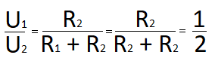
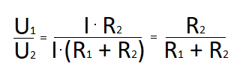
Na podstawie prawa Ohma:

U₁ = R₁ · I + R₂ · I
U₁ = I · (R₁ + R₂) →
U₂ = I · R₂

Szczególny przypadek gdy R₁ = R₂ →

c) Pomiar impedancji wejściowej wzmacniacza.
Podłączyć szeregowo dekadę rezystancyjną do układu, ustawić R_{DEK} = 0Ω Na generatorze ustawić częstotliwość f = 1kHz oraz napięcie U_{we} = 1V_{pp}. Obserwując sygnał na wyjściu układu stopniowo zwiększać rezystancję dekady. Doprowadzić do sytuacji, gdy wartość amplitudy wyjściowej sygnału spadnie do połowy.

Dla ustawionego U_{we} = 1V_{pp} na generatorze wartość amplitudy spadła do połowy dla R_{DEK} = 1kΩ.
Oznacza to, że: R_{DEK} = R_{we}.

d) Pomiar impedancji wyjściowej wzmacniacza.
Podłączyć dekadę rezystancyjną do wyjścia układu, ustawić maksymalną możliwą wartość rezystancji na dekadzie. Na generatorze ustawić częstotliwość f = 1kHz oraz napięcie U_{we} = 20mV_{pp}. Obserwując sygnał na wyjściu układu stopniowo zwiększać rezystancję dekady. Doprowadzić do sytuacji, gdy wartość amplitudy wyjściowej sygnału spadnie do połowy.

Dla ustawionego U_{we} = 20mV_{pp} na generatorze wartość amplitudy spadła do połowy dla R_{DEK} = 3Ω.
Oznacza to, że: R_{DEK} = R_{wy}.

e) Jaka będzie wartość napięcia na wyjściu badanego wzmacniacza, gdy napięcie U_{we} = 20mV oraz na wyjściu układu jest brak obciążenia, a układ pracuje z dopasowanym obciążeniem impedancyjnym?
Odp. R₁ = R₂ -> k_{u} = -1
U_{we} = 20 [mV]
U_{wy} = (-1) · 20 [mV] = -20 [mV]
Minus oznacza odwrócenie fazy.

- Wnioski:
Pomiaru impedancji wyjściowej dokonuje się metodą oscyloskopową.
Rezystancja wewnętrzna wzmacniacza jest bliska zera.

- Wykaz aparatury:
- Opornik dekadowy MDR-93-5,
- Oscyloskop analogowy VOLTCRAFT 630-2,
- Wzmacniacz napięcia z układem wzmacniacza operacyjnego μA741,
- Zasilacz HAMEG Power Triple Supply HM8040-2.

